云南省电子税务局热点问题解答
（第十二期）

一、增值税申报
问题描述：增值税全申报成功，但导入失败问题。
解决办法：“两步走”
第一步：查看导入失败原因，查看路径为“【我要办税】-【税费申报及缴纳】-【常规申报】-【常规申报列表】”，详情见下图：
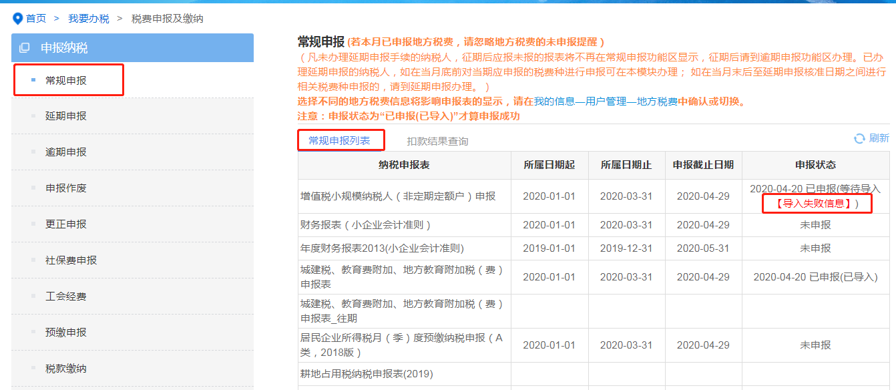

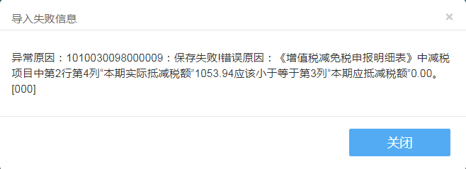
第二步：分析导入失败原因，原因主要有以下两类：
第一类：数据同步更新类，常见报错语句如下：
语句1：异常原因：1010030098000009:保存失败!错误原因:主表第9栏“货物及劳务免税销售额的本年累计”103256.70必须等于第9栏“免税销售额的本月数”0.00与“免税销售额的上期累计”26863.00的和。[000]
语句2:导入失败异常原因：1010030098000009:保存失败!错误原因:主表一般项目的本月期初未缴税额（多缴为负数）0.00应该等于上一税款所属期申报表第32栏“期末未缴税额（多缴为负数）”“本月数”183495.12。[000]
语句3：异常原因：1010030098000009:保存失败!错误原因:主表的“一般项目的本年累计进项税额”0.00应该等于上月的累计数80.98加上本月数0.00。[000]
语句4：异常原因：1010030098000009:保存失败!错误原因:主表的“按适用税率征税增值税的一般项目的累计销售额”-3354.13应该等于上月的累计数4159.64加上本月数-3354.13。[000]
原因分析：电子税务局数据传输采取的是异步模式，存在数据同步更新问题。
问题解答：遇到此类问题，请联系主管税务机关税务干部在电子税务局税务端进行数据更新处理，更新完成后登录云南省电子税务局，修改或作废增值税申报表主表，核对信息后重新进行申报。

语句5：异常原因：1010030098000009:保存失败!错误原因:非逾期仍未办理一般纳税人资格登记的纳税人，主表的一般项目的“上期留抵税额”本月数0.00应该等于期初的上期留抵税额本月数-30963.30。[000]
语句6：异常原因：1010030098000009:保存失败!错误原因:非逾期仍未办理一般纳税人资格登记的纳税人，主表的一般项目的“上期留抵税额”本月数28457768.73应该等于期初的上期留抵税额本月数28456327.51。[000]
原因分析：如果您前往税务机关办税服务厅前台做过更正申报，将导致更正申报后数据的变化，电子税务局与核心征管系统的数据交互存在延迟。
问题解答：遇到此类问题，请联系主管税务机关税务干部在电子税务局税务端进行数据更新处理，更新完成后登录云南省电子税务局，修改或作废增值税申报表主表，核对信息无误后重新进行申报。

第二类：纳税人操作错误或失误类
语句1：异常原因：1010030098000009:保存失败!错误原因:《增值税减免税申报明细表》中减税项目中第2行第4列“本期实际抵减税额”1053.94应该小于等于第3列“本期应抵减税额”0.00。[000]
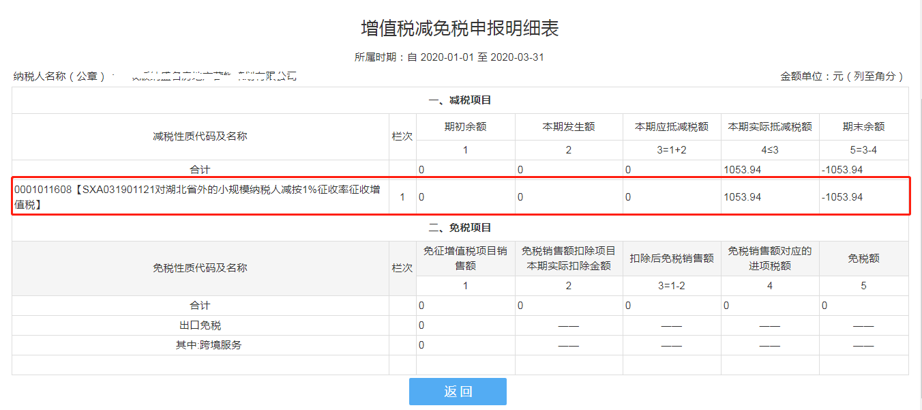
语句2：异常原因：1010030098000009:保存失败!错误原因:《增值税减免税申报明细表》中减税项目中第3列“本期应抵减税额”0.00等于第1列“期初余额”280.00与第2列“本期发生额”0.00的和。[000]
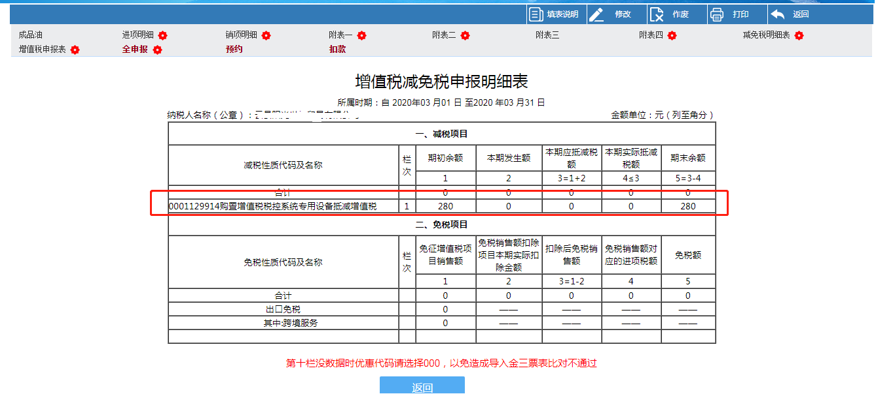
原因分析：《增值税减免税申报明细表》填写错误。
问题解答：遇到此类情况，请根据提示作废或修改《增值税减免税申报明细表》，填写正确后重新进行申报即可。

语句3：异常原因：1010010097000045:减免税额合计值大于减免额度。减免事项代码为：SLSXA031900604,合计减免税额为：2600.0,减免额度为：0.0。[000]
原因分析：企业在实际经营过程中有重点人群减免，在填报《增值税减免申报明细表》时选择了优惠事项代码并进行减免数据的填写，但未进行企业重点群体人员采集。如图所示：
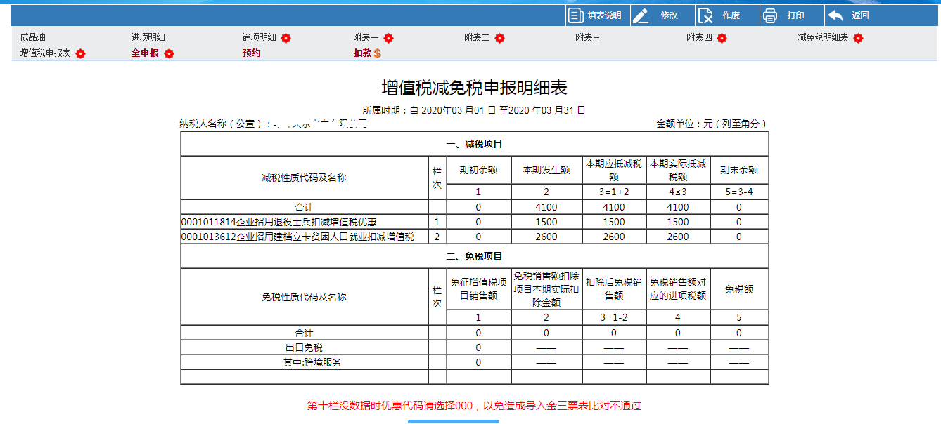
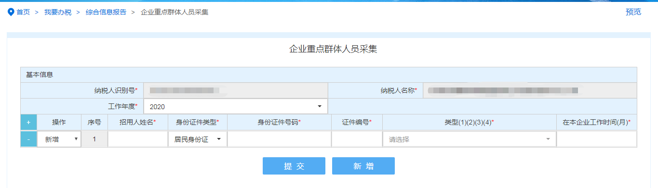
问题解答：遇到此类问题，请重新进行企业重点群体人员采集，采集完成后修改或作废主表重新申报即可。重点群体人员采集路径：【我要办税】-【综合信息报告】-【特定税源信息报告】-【重点群体人员采集】。采集成功如图所示：
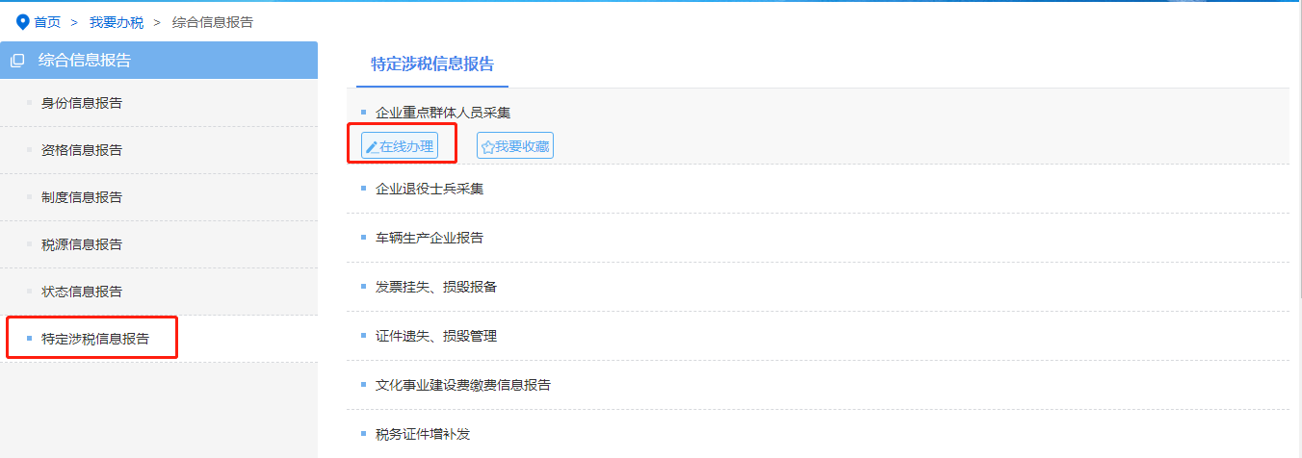
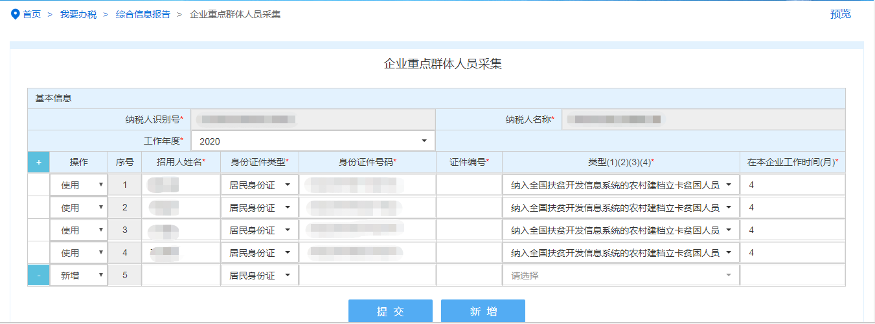
同理：如果企业是招用退役士兵扣减增值税优惠，则需进行企业退役士兵采集。企业退役士兵采集路径：【我要办税】-【综合信息报告】-【特定税源信息报告】-【企业退役士兵采集路径】。采集成功如图所示：
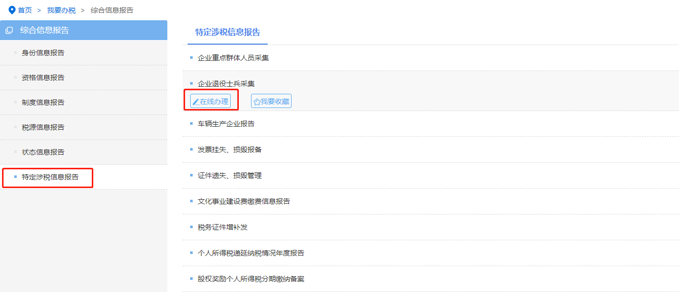
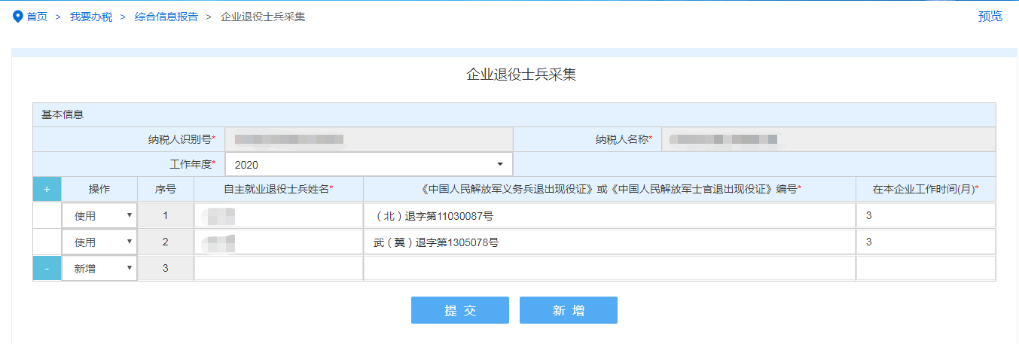

二、企业所得税申报
问题描述一：非居民企业所得税预缴申报（2019版）表中，F400 非居民企业机构、场所核定计算明细表中收入额是灰项，无法填写
问题解答：可以填写，要先点击表中“+”进行增行，然后进行填写，如下图所示：
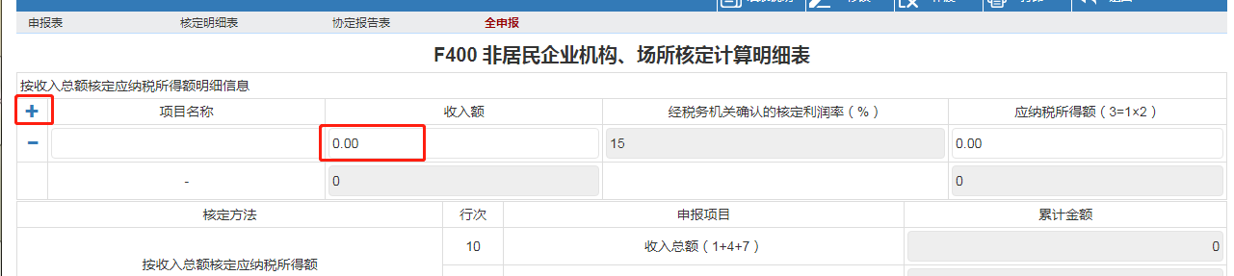

问题描述二：居民企业所得税月（季）度预缴纳税申报（A类，2018版）电子税务局全申报成功导入核心征管系统时提示“异常原因：1010410006000073:当前属期2020-03-01至2020-03-31，减免性质：0004091507、减免性质名称：《财政部 税务总局关于延续支持农村金融发展有关税收政策的通知》 财税〔2017〕44号第二条已经失效。则《A201010免税收入、减计收入、所得减免等优惠明细表》的1.金融机构取得的涉农贷款利息收入在计算应纳税所得额时减计收入字段不允许填写，请检查修改[000]”
问题解答：提示中所提到的政策条款执行日期是截止到2019年12月31日，目前新的文件暂时没有下发，所以A201010表中金融机构取得的涉农贷款利息收入在计算应纳税所得额时减计收入栏次不填数据提交申报，然后导入核心征管系统。

- 车船税申报
问题描述一：纳税人申报车船税导入失败提示“未查询到管理机关对应的核算机关配置信息，请到dm_qx_znjgdzb表中配置，管理机关代码为：15300000000[000]”如何处理？
问题解答：纳税人车船税税源信息里“所属税务机关”填写有误或为空，请先删除“已申报 导入失败”的车船税申报表，重新录入正确税源信息后再申报。

问题描述二：纳税人申报车船税导入失败提示“异常原因：1010010097000045:车辆识别代码：LXXXXXXXXXXXXXXXX、LXXXXXXXXXXXXXXXX已申报，不能删除，如需删除，请先作废申报信息。[000]”如何处理？
问题解答：解决此问题，需将申报表作废后重新获取需申报的车辆信息，核对申报车辆信息无误后，重新提交申报信息。

- 房土两税申报
问题描述：纳税人提交申报表时系统提示“根据《国家税务总局云南省税务局关于统一城镇土地使用税和房产税纳税期限的公告》（2019年第9号），城镇土地使用税和按房产余值计算缴纳的房产税，实行按年征收，分上、下半年两次申报纳税。上半年应缴纳的城镇土地使用税和房产税（从租除外）申报缴纳期限为6月1日至15日内；下半年应缴纳的城镇土地使用税和房产税（从租除外）申报缴纳期限为12月1日至15日内。本公告自2020年1月1日起施行（税款所属期为2020年1月1日以后的税款）”
原因分析：税款所属期选择错误，带出全年城镇土地使用税及从价征收的房产税信息。根据文件要求，上述两种类型的申报数据未到申报期，不予申报。
问题解答：第一步：先到“【我的信息】—【纳税人信息】—【税（费）种认定信息】”模块下查看“房土两税”的认定情况，如下图所示：
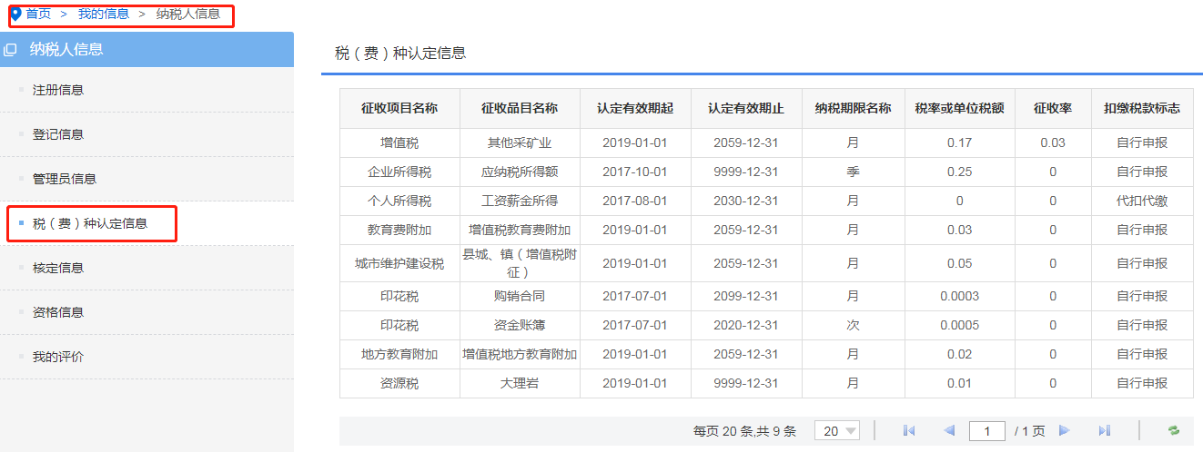
第二步：按照【税（费）种认定信息】中显示的“纳税期限名称”选择申报表中的申报属期，获取申报信息。
第三步：若申报表中存在往期申报数据，核对确认往期申报数据无误后，需先申报往期申报数据(税款所属期选为往期申报数据所属期起止日期），再对本期申报数据进行申报。

- 环境保护税申报
问题描述：纳税人申报环保税，填报税源信息时，若下载《XX污染物计算表》模板对税源信息进行填写，文件上传时提示“税源信息校验不通过，序号XX上传的污染物排放量XX和计算值0.00差距较大，请修改”。
原因分析：《XX污染物计算表》中“污染物排放量计算方法(5)”（F4栏)为下拉菜单选择模式，若由纳税人通过复制粘贴或者手动输入的方式进行填写，则会影响“污染物排放量(千克)”（M4栏）计算结果的准确性，导致税源数据导入失败。
问题解答：遇到此类问题，需纳税人在填写《XX污染物计算表》的污染物排放量计算方法(5)”（F4栏)时，对下拉选项进行选择。

- 利息收入申报
问题描述：纳税人已到税务机关登记过利息收入认定信息，但在电子税务局中未带出利息收入申报表。
问题解答：纳税人需到“【我的信息】—【用户管理】—【注册/税源地信息】”路径下对需申报的身份进行确认，若默认身份为非利息收入申报身份，切换身份后即可带出利息收入申报表，具体操作界面如下图：
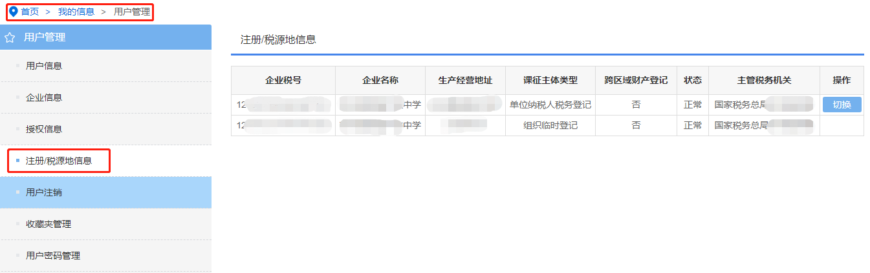

- 延期缴纳税款申请
问题描述：在电子税务局可以提交“延期缴纳税款申请”吗？
问题解答：可以。纳税人可在“【我要办税】—【税务行政许可】—【延期缴纳税款申请】”路径下办理该业务。
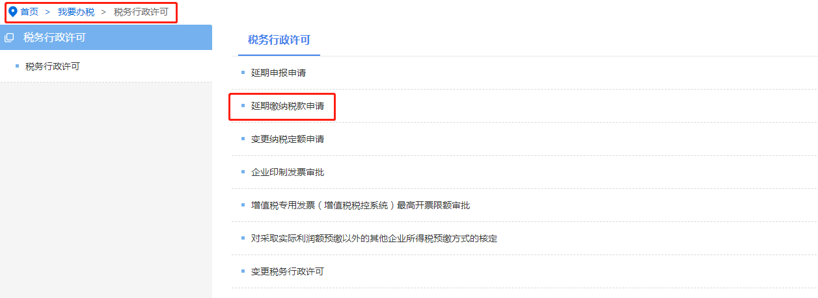

- 新办纳税人注册登记
问题描述：新办纳税人办理注册登记时系统提示获取企业信息失败。
问题解答：详见《电子税务局热点问题解答（第10期）》—问题描述2

- 发票代开问题
问题描述：代开发票金额产生的税款与实际税款不一致。例如：代开发票的销售金额为20000元，但电子税务局显示的需要缴纳税款大于20000元产生的税款。
原因分析：电子税务局代开产生的税款，为累计税款，若存在提交代开申请但未缴纳税款，未开具发票的情况，则此次代开产生的税款会累计上次未开票的税款。
问题解答：遇到此类问题，请在电子税务局将已提交的代开发票申请但未缴款的代开申请作废，路径如下：【我要办税】-【发票业务】-【代开发票作废】。
